Ítem de req. | Tipo | Nombre del Requerimiento | Descripción | Fecha Inicio | Fecha  Fin | Tiempo estimado | Programador Asignado
1 | M | Mantenimiento de pantalla de Registro – pestaña “Datos del Solicitante” | Ver el detalle | 01/06/2022 |  |  | Martin Muñoz Selmi
Historial de las Revisiones
(M) = Mantenimiento

Antecedentes

Se realizo el ajuste en el servicio web del SAM y para traer la información que es diferente en el Cardip en Línea.

Requerimiento

- Mantenimiento de pantalla de pestaña “Datos del Solicitante”
Realizar la adecuación, para que realice la equivalencia en el Cardip y el servicio web del SAM :
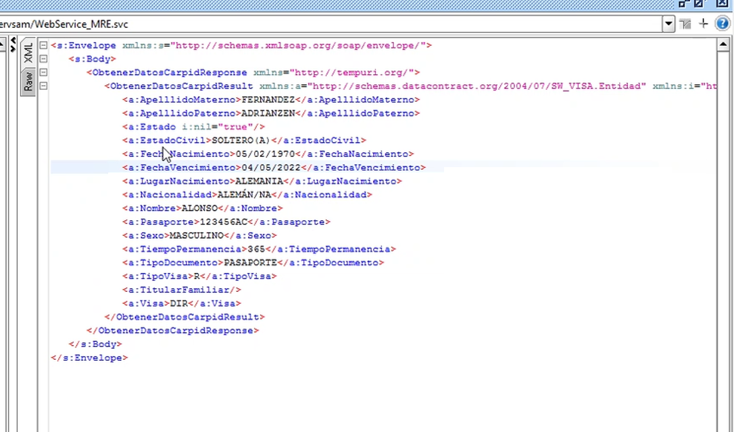

- LugarNacimiento: trae el dato de País de nacimiento, luego que busca y encuentre el registro debe de visualizarse en la lista, en caso no se encuentre el registro no selecciona ningún registro en la lista.

Cardip
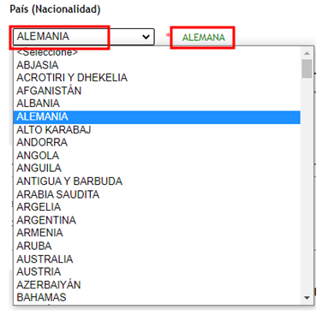

- Tipodocumento:
Pasaporte: Debe de visualizarse “Pasaporet E”
Otros: en este caso, no selecciona ningún registro en la lista.

SAM
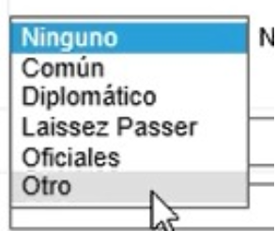

Cardip
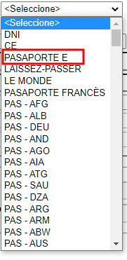

- Estado Civil
Según sea el sexo “Masculino” o “Femenino”
Solo para los casos :
Casado(A) => debe de visualizarse en el Cardip “Casado”
Soltero(A) => Soltero

Cardip
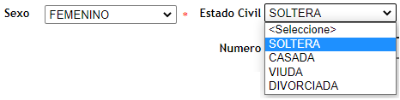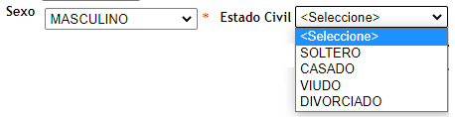

SAM
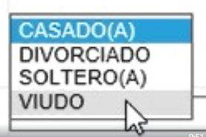

- FechaVencimiento: En el servicio web luego de realizar la consulta en el SAM , toma el ultimo expediente aprobado , en caso la fecha este vencida ,debe de enviar un mensaje “La Visa se encuentra Vencida”

- Visas : es el dato calidades migratorias

SAM
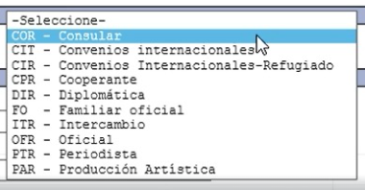

Cardip

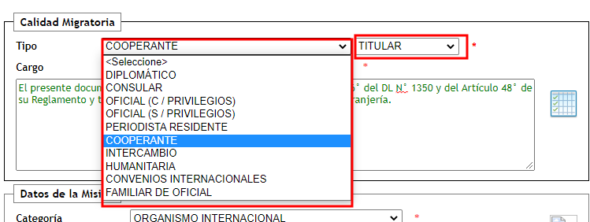

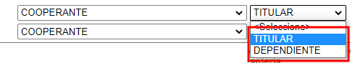

Para los ítems en el parámetro “Visas” :
- cir
- cpr
- dir
- itr
- ofr
- par
se visualizara siempre “Titular”

